**บทที่ 3**

**วิธีดำเนินการศึกษา**

การศึกษาโครงงานเรื่องระบบบริหารงานหอพักภายในมหาวิทยาลัยราชภัฏมหาสารคาม ได้ดำเนินการตามลำดับ ดังนี้

1. ประชากรและกลุ่มตัวอย่าง

2. เครื่องมือที่ใช้ในการศึกษา

3. การสร้างและหาประสิทธิภาพเครื่องมือที่ใช้ในการศึกษา

4. การเก็บรวบรวมข้อมูล

5. สถิติที่ใช้ในการวิเคราะห์ข้อมูล

**ประชากรและกลุ่มตัวอย่าง**

1.ประชากร คือ นักศึกษาที่เข้ามาใหม่ในมหาวิทยาลัยราชภัฏมหาสารคาม จำนวน 1,000 คน

2. กลุ่มตัวอย่าง คือ นักศึกษาชั้นปี 1 สาขาเทคโนโลยีสารสนเทศ คณะเทคโนโลยีสารสนเทศ จำนวน 30 คน โดยได้มาจากการสุ่มตัวอย่างแบบง่าย (Simple Random Sampling)

**เครื่องมือที่ใช้ในการศึกษา**

1. ระบบบริหารงานหอพักภายในมหาวิทยาลัยราชภัฏมหาสารคาม

2. แบบประเมินคุณภาพระบบบริหารงานหอพักภายในมหาวิทยาลัยราชภัฏมหาสารคาม

3. แบบประเมินความพึงพอใจของนักศึกษาที่มีต่อระบบ

**การสร้างและหาประสิทธิภาพของเครื่องมือที่ใช้ในการศึกษา**

การศึกษาในครั้งนี้เป็นการศึกษาเพื่อพัฒนาระบบบริหารงานหอพักภายในมหาวิทยาลัยราชภัฏมหาสารคาม ผู้ศึกษาได้ใช้กระบวนการ SDLC ซึ่งมี 5 ขั้นตอนในการพัฒนา ดังนี้

1. **ศึกษาระบบงาน**

1.1 ขั้นตอนการวางแผน

1.1.1 ศึกษาระบบงานหอพักแต่ก่อนระบบบริหารงานหอพักภายในมหาวิทยาลัยราชภัฏมหาสารคาม ยังเป็นการเก็บข้อมูลด้วยเอกสารส่วนมากลูกค้าโทรจองห้องและเดินทางมาจองด้วย ตนเอง จึงทำให้เกิดความวุ่นวายของการเตรียมเอกสารและยากต่อการตรวจสอบ

1.1.2 ศึกษาปัญหาและกำหนดปัญหา

1) การเก็บข้อมูลยังเก็บเป็นเอกสารหรือในระบบแต่ยังไม่สมบูรณ์

2) การจองห้องพักยังเป็นการจองโดยการโทรจองหรือเดินมา จองด้วยตนเอง

3) เกิดความวุ่นวายในการเตรียมเอกสารและยากต่อการ ตรวจสอบ

1.1.3 นำโครงร่างที่ได้ไปปรึกษาอาจารย์ที่ปรึกษา เพื่อขอคำชี้แนะ

1.1.4 ปรับปรุงโครงร่างเว็บไซต์ตามข้อเสนอแนะตามที่อาจารย์ที่ปรึกษาแนะนำ

1.1.5 ดำเนินการพัฒนาระบบบริหารงานหอพักภายในมหาวิทยาลัยราชภัฏมหาสารคาม ด้วยกระบวนการ SDLC ตาโครงร่างของระบบท่ออกแบบไว้ และทำการทดสอบโปรแกรมและปรับปรุงแก้ไข โปรแกรมให้สมบูรณ์

1.2 แบบประเมินคุณภาพของระบบบริหารงานหอพักภายในมหาวิทยาลัยราชภัฏมหาสารคาม

1.2.1 ผู้ศึกษาได้ศึกษาการสร้างแบบประเมินโดยศึกษาจาก เอกสารหนังสือ และ งานวิจัย ตลอดจนค้นหาข้อมูลตามสื่อต่างๆ เช่น อินเตอร์เน็ต เป็นต้น เพื่อเป็นแนวทาง ในการสร้างแบบประเมินคุณภาพ

1.2.2 ดำเนินกาสร้างแบบประเมินคุณภาพ ระบบบริหารงานหอพักภายในมหาวิทยาลัยราชภัฏมหาสารคาม โดยมีลักษณะแบบประเมินคุณภาพเป็นมาตราส่วนประมาณค่า (Rating Scale) แบ่งระดับ ความคิดเห็นเป็น 5 ระดับ คือ มากที่สุด มาก ปานกลาง น้อย และน้อยที่สุด โดยกำหนดค่า คะแนนตามวิธีของลิเคิร์ท (Likert) ดังนี้

ค่าเฉลี่ยเท่ากับ

4.50 - 5.00 ระดับมากที่สุด

ค่าเฉลี่ยเท่ากับ 3.50 -4.49 ระดับมาก

ค่าเฉลี่ยเท่ากับ

2.50 -3.49 ระดับปานกลาง

ค่าเฉลี่ยเท่ากับ 1.50 - 2.49 ระดับน้อย

ค่าเฉลี่ยเท่ากับ 1.00 - 1.49 ระดับน้อยที่สุด

แบบประเมินคุณภาพของระบบบริหารงานหอพักภายในมหาวิทยาลัยราชภัฏมหาสารคาม ดังแสดงใน ภาพผนวก

1. **ขั้นตอนการวิเคราะห์**

การศึกษาข้อมูล ประกอบด้วยการศึกษารวบรวมวิเคราะห์ข้อมูลที่เกี่ยวข้องกับการศึกษาดังนี้

* 1. รวบรวมความต้องการ
     1. อยากมีระบบที่สมบูรณ์สะดวกต่อการใช้งาน
     2. อยากมีสิ่งแปลกใหม่ๆกับระบบ
  2. ความต้องการระบบใหม่

2.2.1 สามารถสมัครสมาชิกได้ คือ ระบบที่ผู้ใช้งานสมัครสมาชิกเพื่อใช้

งานระบบ

2.2.2 สามารถ Login เข้าสู่ระบบได้ คือ ระบบ Login ระบบที่ผู้ใช้จะกรอก Username และ Password ลงไป เพื่อเป็นการพิสูจน์ตัวตนของผู้ใช้

2.2.3 สามารถดูขั้นตอนการจองห้องได้

2.2.4 สามาดูรายละเอียดห้องพักได้

2.2.5 สามารถจองห้องพักได้

2.2.6 สามารถแก้ไขข้อมูลสมัครสมาชิกได้

2.2.7 สามารถดูสถานะจองห้องได้

2.2.8 สามารถดูรายงานการจองได้

2.2.9 สามารถ Logout ออกจากระบบได้ คือ ระบบที่ผู้ใช้งานออกจากระบบ

2.3 เครื่องมือที่ใช้ UML

ในการพัฒนาระบบบริหารงานหอพักภายในมหาวิทยาลัยราชภัฏมหาสารคาม ผู้ศึกษาได้ใช้ภาพ UML (Unified Modeling Language) ดังต่อไปนี้

1) Use Case Diagram

2) Activity Diagram

3) Sequence Diagram

4) Class Diagram

**1 Use Case Diagram**

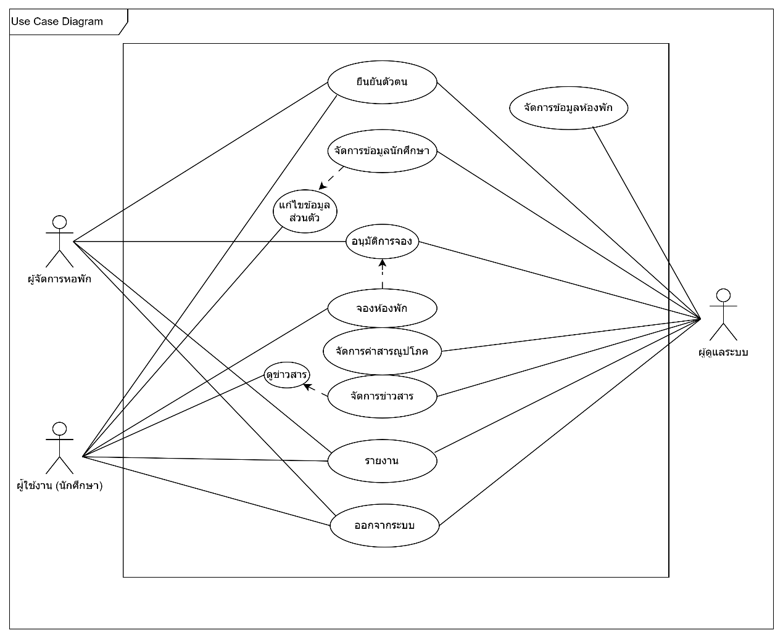

**แผนภาพที่ 3.1** Use Case Diagram ระบบบริหารงานหอพักภายในมหาวิทยาลัยราชภัฏมหาสารคาม

จากแผนภาพที่ 3.1 เป็นการแสดง Use Case Diagram ของระบบบริหารงานหอพักภายในมหาวิทยาลัยราชภัฏมหาสารคาม ซึ่งแบ่งออกเป็น 3 กลุ่ม คือ นักศึกษา ผุ้จัดการหอพัก และผู้ดูแลระบบ โดยมีรายละเอียดดังต่อไปนี้

3.1.1. ระบบของผู้ใช้งาน (Student)

1) สามารถยืนยันตัวตนเข้าสู่ระบบได้

2) สามารถตรวจสอบแก้ไขข้อมูลส่วนตัวได้

3) สามารถจองห้องพักได้

4) สามารถตรวจสอบข้อมูลการเข้าพักได้

5) สามารถดูข่าวสารได้

6) สามารถดูรายงานได้

3.1.2 ผู้จัดการหอพัก (Dormitory Manager)

1) สามารถยืนยันตัวตนเข้าสู่ระบบได้

2) สามารถตรวจสอบแก้ไขข้อมูลส่วนตัวได้

3) สามารถอนุมัติการจองได้

4) สามารถจัดการรายละเอียดข้อมูลการเข้าพักได้

3.1.3 ผู้ดูแลระบบ (admin)

1) สามารถยืนยันตัวตนเข้าสู่ระบบได้

2) สามารถจัดการข้อมูลนักศึกษาได้

3) สามารถจัดการประเภทห้องพักได้

4) สามารถจัดการจองห้องพักได้

5) สามารถจัดการข้อมูลข่าวสารได้

6) สามารถออกรายงานได้

**3 Activity Diagram**

1. Activity Diagram การเข้าสู่ระบบ

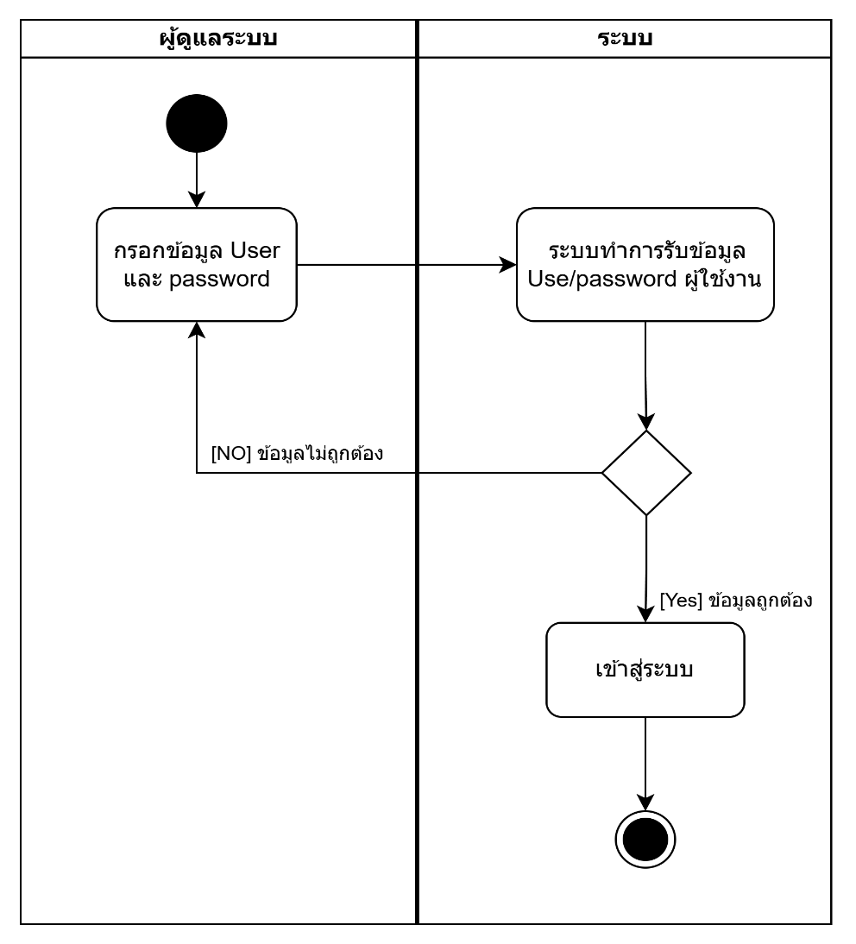

**แผนภาพที่ 3.2** Activity Diagram การเข้าสู่ระบบ

จากแผนภาพที่ 3.2 แสดงขั้นตอนการเข้าสู่ระบบของผู้ดูแลระบบ

กระบวนการเริ่มต้นเมื่อผู้ดูแลระบบกรอกข้อมูล User และ Password ลงในระบบ จากนั้น ระบบจะรับข้อมูลที่ป้อนเข้ามาและทำการตรวจสอบความถูกต้อง หากพบว่าข้อมูลไม่ถูกต้อง ระบบจะให้ ผู้ดูแลระบบกรอกข้อมูลใหม่ แต่หากข้อมูลถูกต้อง ระบบจะอนุญาตให้ผู้ดูแลระบบเข้าสู่ระบบและสามารถ ใช้งานระบบได้

2. Activity Diagram การจัดการข้อมูลผู้ใช้ระบบ

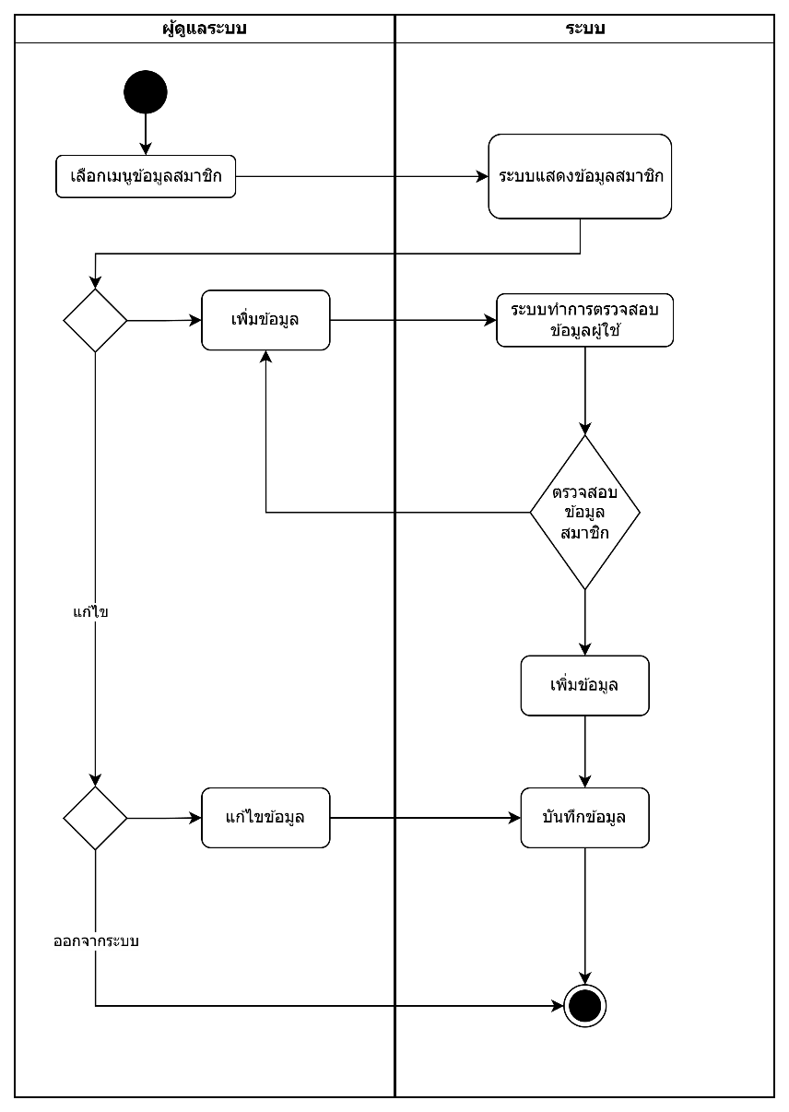

**แผนภาพที่ 3.3** Activity Diagram การจัดการข้อมูลสมาชิก

จากแผนภาพที่ 3.3 แสดงขั้นตอนการจัดการข้อมูลสมาชิกซึ่งมีขั้นตอนดังต่อไปนี้

กระบวนการเริ่มต้นเมื่อผู้ดูแลระบบเลือกเมนูข้อมูลสมาชิก จากนั้นระบบจะแสดงหน้าข้อมูล สมาชิกให้ผู้ใช้เห็น หากผู้ดูแลระบบต้องการเพิ่มข้อมูลสมาชิก ระบบจะรับข้อมูลที่ป้อนเข้ามาและทำการ ตรวจสอบว่ามีข้อมูลสมาชิกนี้อยู่ในระบบแล้วหรือไม่ หากพบว่ามีข้อมูลซ้ำ ระบบจะแจ้งเตือนและไม่เพิ่ม ข้อมูล แต่หากไม่มีข้อมูลซ้ำ ระบบจะดำเนินการเพิ่มข้อมูลและบันทึกลงในระบบในกรณีที่ผู้ดูแลระบบ ต้องการแก้ไขข้อมูลสมาชิก สามารถเลือกตัวเลือกแก้ไขข้อมูล ระบบจะเปิดหน้าแก้ไข และเมื่อทำการ แก้ไขเสร็จ ระบบจะทำการบันทึกข้อมูลที่ถูกปรับปรุงใหม่ สุดท้าย เมื่อผู้ดูแลระบบเสร็จสิ้นการทำงาน สามารถเลือกออกจากระบบได้

3. Activity Diagram การจัดการข้อมูลห้องพัก

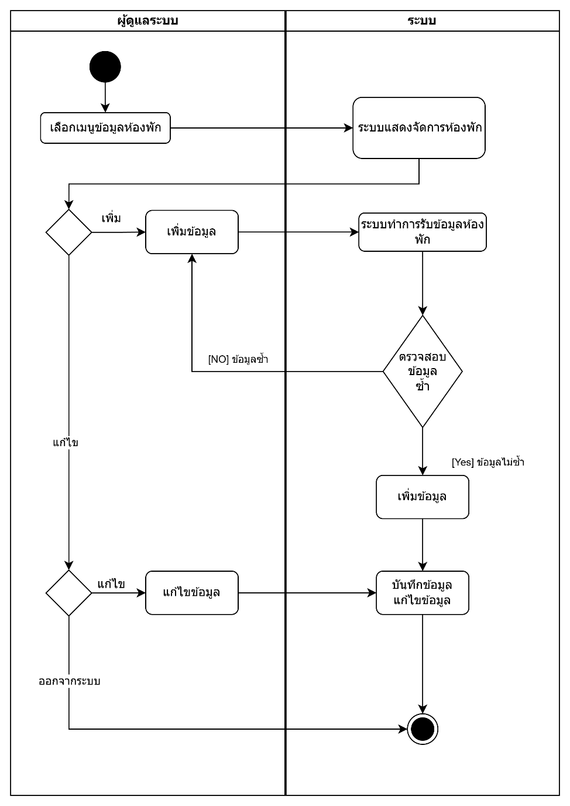

**แผนภาพที่ 3.4** Activity Diagram จัดการห้องพัก

จากแผนภพที่ 3.4 แสดงขั้นตอนจัดการห้องพัก ซึ่งมีขั้นตอนดังนี้

กระบวนการเริ่มต้นเมื่อผู้ดูแลระบบเลือกเมนูข้อมูลห้องพัก จากนั้นระบบจะแสดงหน้าการจัดการห้องพักให้ผู้ดูแลสามารถดูข้อมูลที่มีอยู่ได้ หากผู้ดูแลต้องการเพิ่มข้อมูลห้องพัก ระบบจะรับข้อมูลที่ป้อนเข้ามา และทำการตรวจสอบ หากข้อมูลไม่ครบถ้วน ระบบจะแจ้งเตือนให้แก้ไข แต่หากข้อมูลถูกต้อง ระบบจะทำ การเพิ่มข้อมูลห้องพักเข้าไป สำหรับการแก้ไขห้องพักที่มีอยู่ ผู้ดูแลระบบสามารถเลือกแก้ไขได้ และเมื่อแก้ไขเสร็จ ระบบจะทำการบันทึกข้อมูลที่แก้ไขแล้ว สุดท้ายเมื่อเสร็จสิ้นกระบวนการ ผู้ดูแลระบบสามารถออกจาก ระบบได้

4. Activity Diagram ระบบการจัดการข่าวสาร

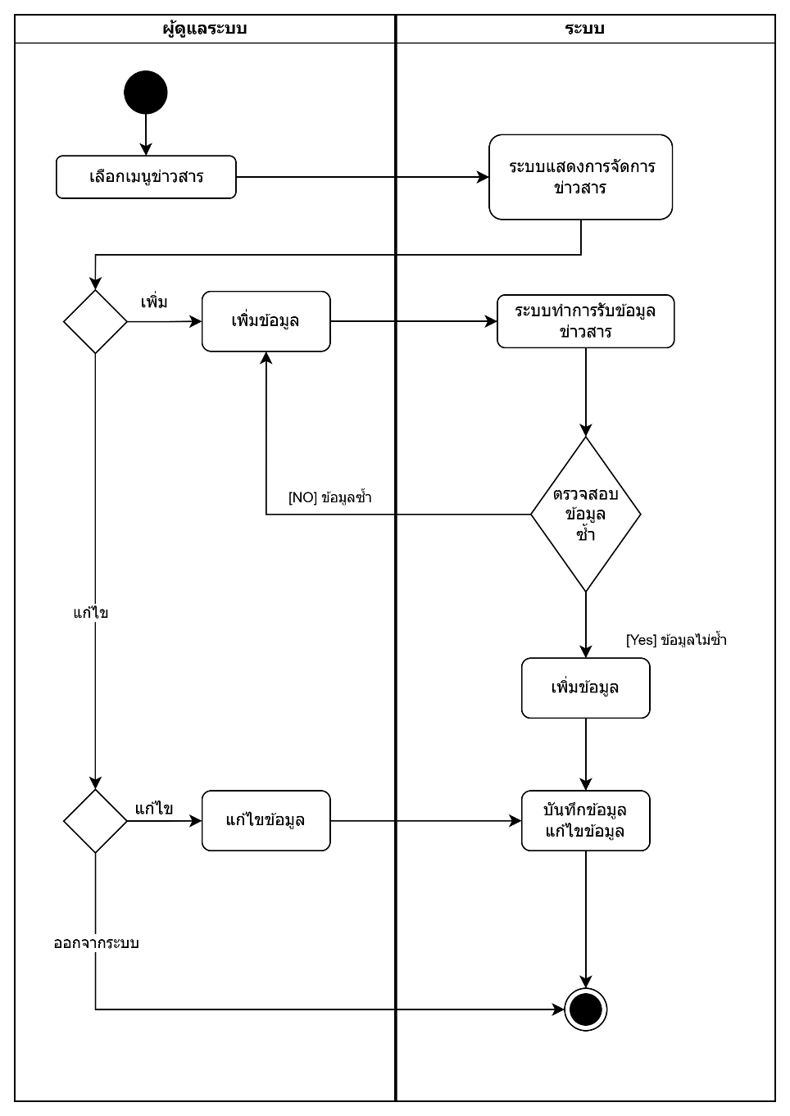

**แผนภาพที่ 3.5** Activity Diagram การจัดการข่าวสาร

จากแผนภพที่ 3.5 แสดงขั้นตอนจัดการข่าวสาร ซึ่งมีขั้นตอนดังนี้

กระบวนการเริ่มต้นเมื่อผู้ดูแลระบบเลือกเมนูข้อมูลข่าวสาร จากนั้นระบบจะแสดงหน้าการจัดการข่าวสารให้ผู้ดูแลสามารถดูข้อมูลที่มีอยู่ได้ หากผู้ดูแลต้องการเพิ่มข้อมูลข่าวสาร ระบบจะรับข้อมูลที่ป้อนเข้ามา และทำการตรวจสอบ หากข้อมูลไม่ครบถ้วน ระบบจะแจ้งเตือนให้แก้ไข แต่หากข้อมูลถูกต้อง ระบบจะทำ การเพิ่มข้อมูลข่าวสารเข้าไป สำหรับการแก้ไขข่าวสารที่มีอยู่ ผู้ดูแลระบบสามารถเลือกแก้ไขได้ และเมื่อแก้ไขเสร็จ ระบบจะทำการบันทึกข้อมูลที่แก้ไขแล้ว สุดท้ายเมื่อเสร็จสิ้นกระบวนการ ผู้ดูแลระบบสามารถออกจาก ระบบได้

5. Activity Diagram การเข้าสู่ระบบ

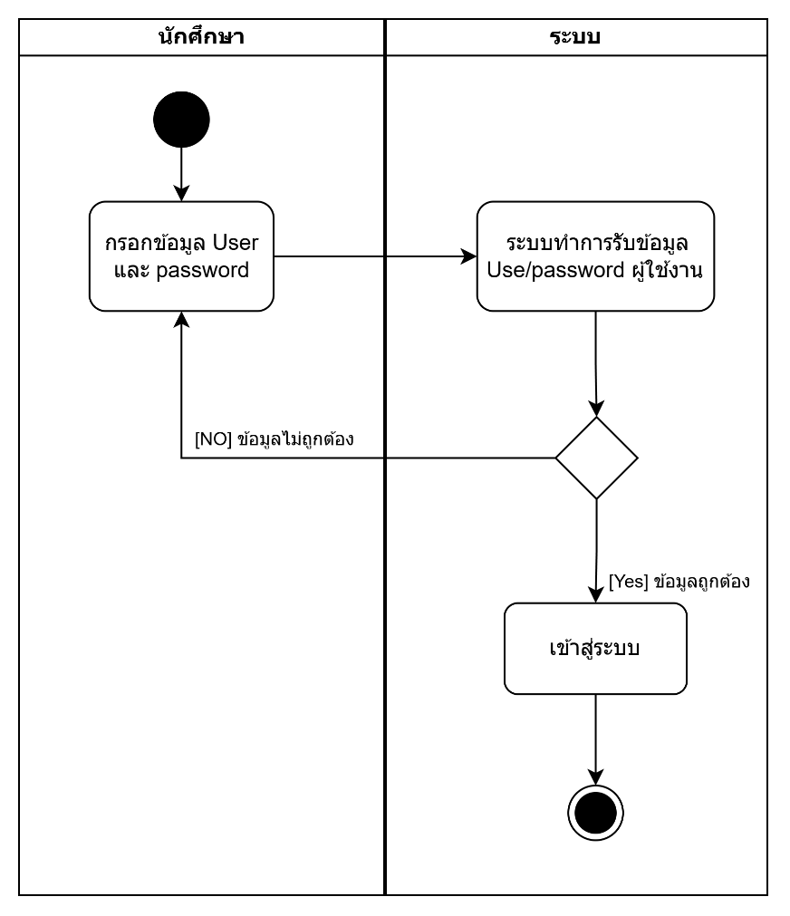

**แผนภาพที่ 3.6** Activity Diagram การเข้าสู่ระบบ

จากแผนภาพที่ 3.6 แสดงขั้นตอนการเข้าสู่ระบบของนักศึกษา

กระบวนการเริ่มต้นเมื่อนักศึกษากรอกข้อมูล User และ Password ลงในระบบ จากนั้น ระบบจะรับข้อมูลที่ป้อนเข้ามาและทำการตรวจสอบความถูกต้อง หากพบว่าข้อมูลไม่ถูกต้อง ระบบจะให้ นักศึกษากรอกข้อมูลใหม่ แต่หากข้อมูลถูกต้อง ระบบจะอนุญาตให้นักศึกษาเข้าสู่ระบบและสามารถ ใช้งานระบบได้

6. Activity Diagram การจองห้องพัก

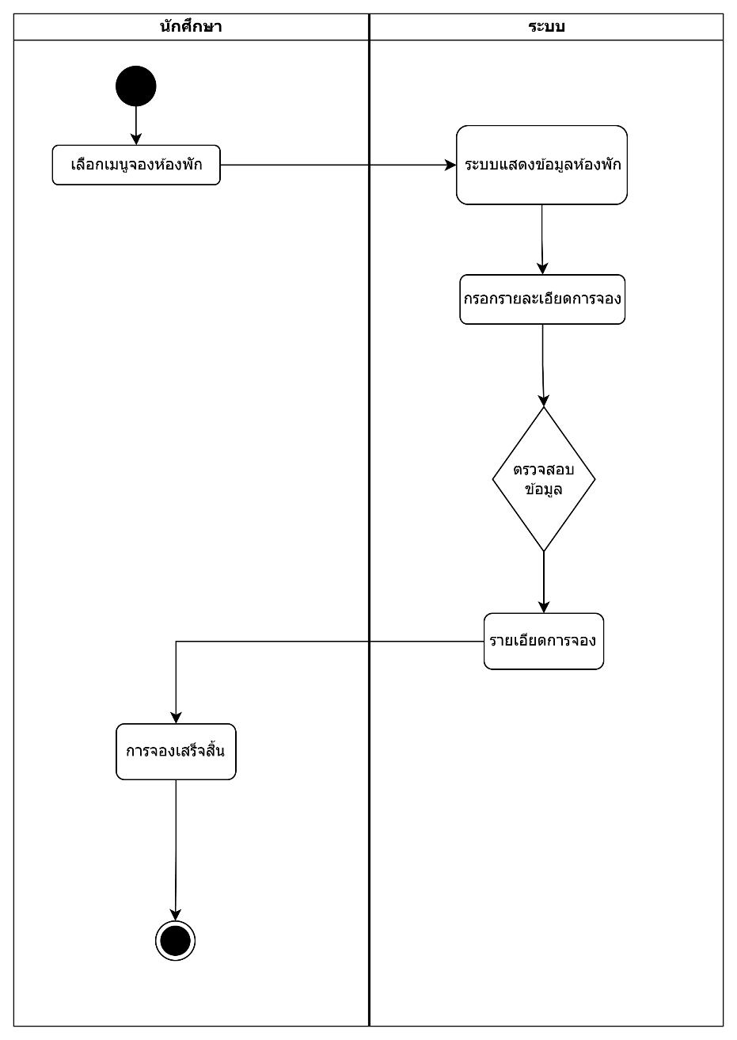

**แผนภาพที่ 3.7** Activity Diagram จองห้องพัก

จากแผนภาพที่ 3.7 แสดงขั้นตอนการจองห้องพักของนักศึกษา

กระบวนการเริ่มต้นเมื่อนักศึกษาเลือกเมนูการจองห้องพัก ระบบจะทำการแสดงหน้าข้อมูลห้องพัก จากนั้นระบบจะให้ทำการกรอกรายละเอียดการจอง แล้วระบบจะทำการตรวจสอบข้อมูลเพื่อสรุปรายละเอียดการจองได้ แล้วระบบจะทำการแจ้งเตือนว่า การจองเสร็จสิ้น

7. Activity Diagram ระบบรายงาน

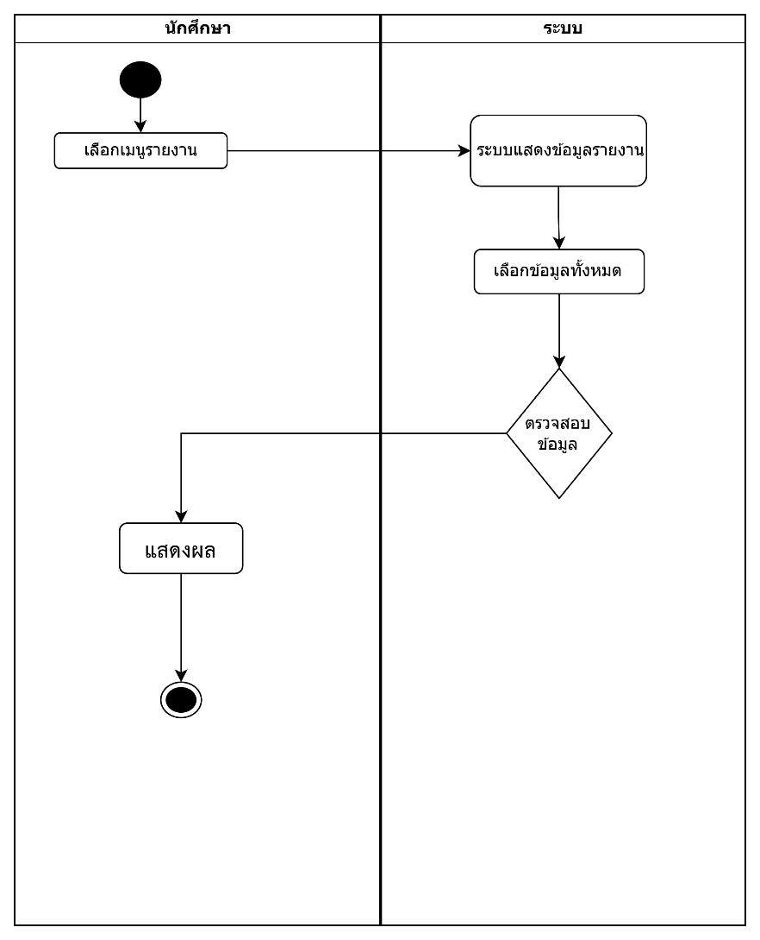

**แผนภาพที่3.8** Activity Diagram Report

จากภาพที่ 3.8 แสดง Activity Diagram ระบบรายงาน ผู้ดูแลระบบจะทำการค้นหา ข้อมูลรายงานการจองห้องพักของผู้ใช้ระบบ เมื่อทำการค้นหารายงานพบแล้วจะทำการแสดง รายงานที่หน้าจอของผู้ใช้ระบบ

**4. Sequence Diagram**

Sequence Diagram ของระบบงานย่อยต่างๆ ของระบบบริหารงานหอพักภายในมหาวิทยาลัยราชภัฏมหาสารคาม สามารถ แบ่งเป็นส่วนๆ ตามลักษณะการใช้งาน โดยกระบวนการในการทำงานของแต่ล่ะส่วนจะสัมพันธ์ ซึ่งถ้าหากขาดส่วนใดส่วนหนึ่งไประบบจองหอพักสำหรับนักศึกษาใหม่ในมหาลัยราชภัฏมหาสารคามก็ไม่สมบูรณ์ได้ซึ่งประกอบด้วย ดังต่อไปนี้

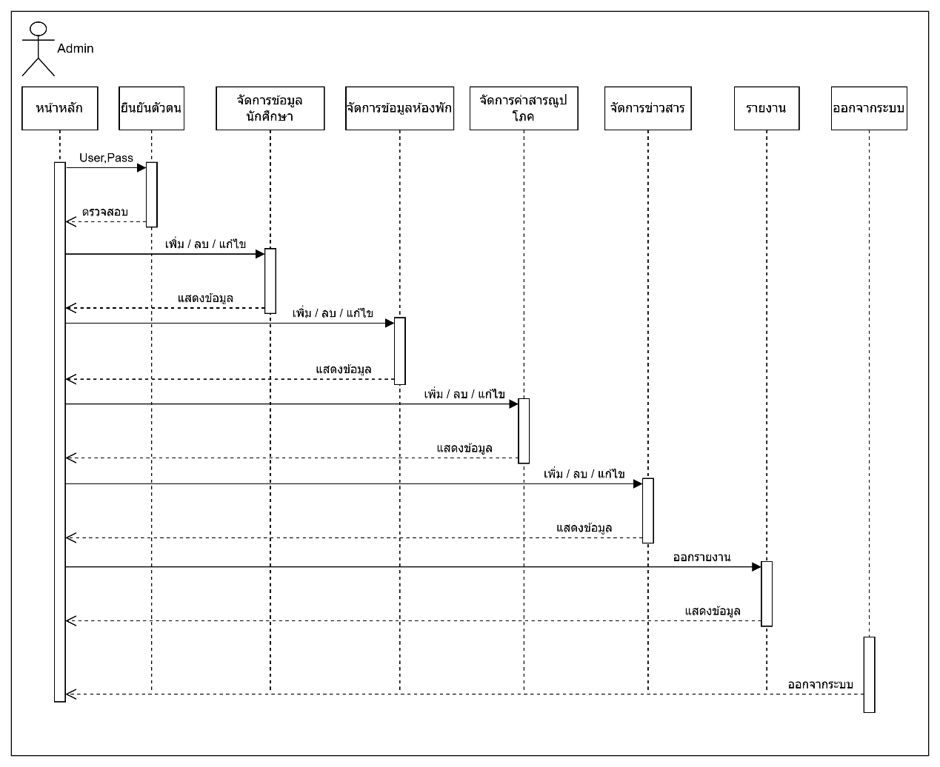

**แผนภาพที่ 3.9** Sequence Diagram แสดงการเริ่มต้นการเข้าใช้งาน

จากแผนภาพที่ 3.9 Sequence Diagram การเริ่มต้นการเข้าใช้งานในระบบบริหารงานหอพักภายในมหาวิทยาลัยราชภัฏมหาสารคาม User เห็นหน้าจอเริ่มต้นของระบบ Use ทำการสมัครสมาชิกโดยกรอกข้อมูลก่อน ถึงจะได้ Username Password จากนั้นทำการ Login โดยการกรอก Username Password เมื่อป้อนข้อมูลไม่ถูกระบบจะแจ้งเตือน แล้วให้ป้อนใหม่อีกครั้ง เมื่อป้อนข้อมูลถูกต้อง ระบบจะ ทำการตรวจเช็ดสิทธิ์การเข้าใช้งาน (Authentication) ระบบจะเข้าสู่หน้าจอกลักก่อนที่จะเข้าสู่ ขั้นตอนอื่นต่อไป

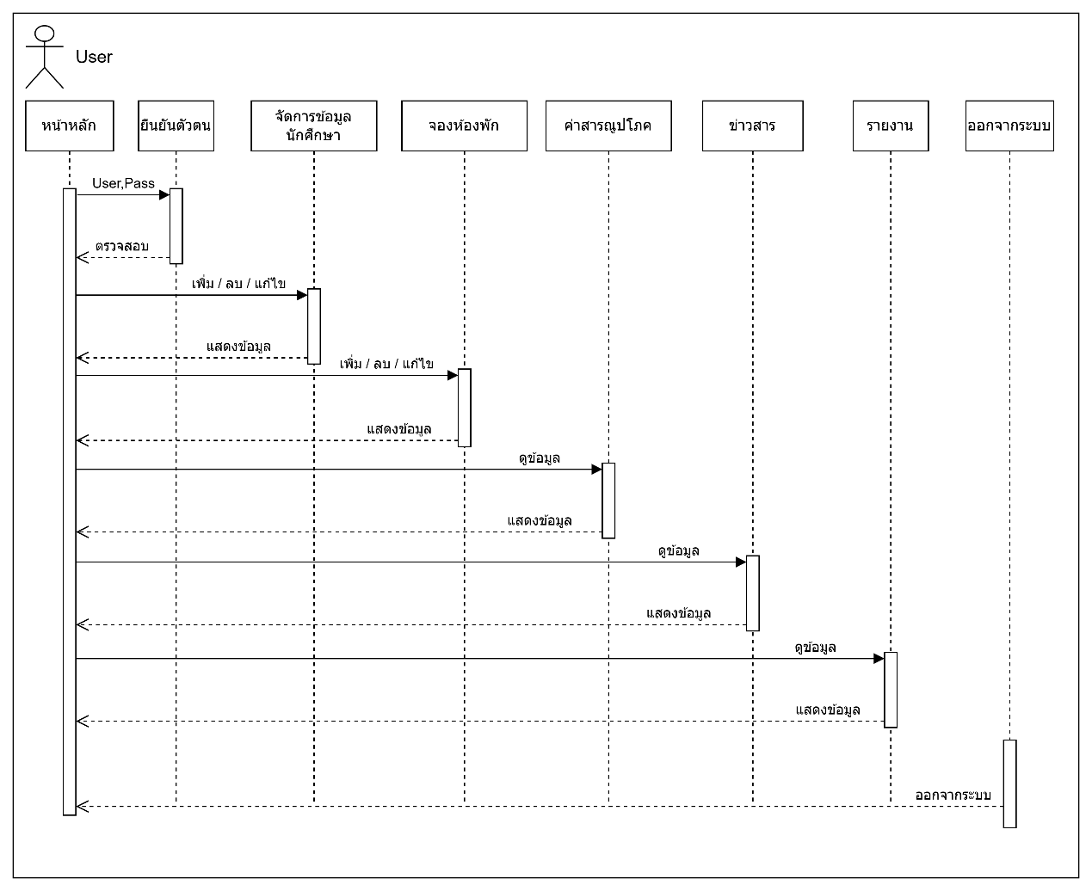

**แผนภาพที่ 3.10** Sequence Diagram แสดงการเข้าใช้งานของผู้ใช้งาน

จากแผนภาพที่ 3.10 Sequence Diagram ของการใช้งานระบบของผู้ใช้งาน User ได้ ล็อกอินเข้าใช้งานระบบแล้วก็ปรากฏเมนูหัวข้อต่างๆ ซึ่ง User สามารถใช้งานได้ทุกเมนูที่แสดง ขึ้นมาในระบบเพราะได้มีการกำหนดสิทธิ์ผู้ใช้งานไว้ในตอนเริ่มต้นใช้งานระบบแล้ว โดย User สามารถดูและแก้ไขข้อมูลส่วนตัวได้จากหน้าข้อมูลลูกค้าและสามารถทำการจองห้องพักได้ตาม ต้องการของผู้ใช้งานและยังสามารถดูรายละเลียดการเช่าหอพักจากเมนูแท็บเมนู ซึ่งทั้งหมดเป็น ส่วนหน้าจอที่ใช้ทำงานทั้งหมดระบบบริหารงานหอพักภายในมหาวิทยาลัยราชภัฏมหาสารคาม

**5. Class Diagram**

**แผนภาพที่ 3.11** **Class Diagram** ระบบบริหารงานหอพักภายในมหาวิทยาลัยราชภัฏมหาสารคาม

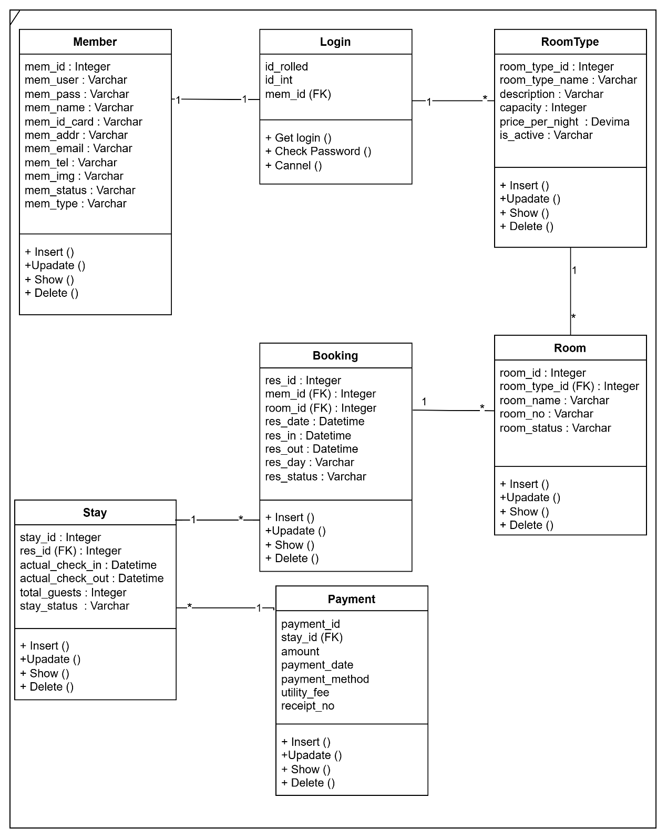

**3. ออกแบบระบบ**

**ตารางที่ 3.1** ข้อมูลสมาชิก(นักศึกษา) (Table Name : Member)

|  |  |  |  |  |  |  |
| --- | --- | --- | --- | --- | --- | --- |
| **NO.** | **Field Name** | **Type** | **Length** | **Description** | **Key** | **Remark** |
| 1 | mem_id | Integer | 12 | รหัสสมาชิก | PK | ไม่ซ้ำ, ไม่เป็นค่าว่าง |
| 3 | mem_password | Varchar | 30 | รหัสผ่านนักศึกษา |  | ไม่เป็นค่าว่าง |
| 4 | mem_name | Varchar | 30 | ชื่อ-นามสกุล |  |  |
| 5 | mem­_card_id | Varchar | 13 | เลขบัตรประชาชน |  |
| 6 | mem_addr | Varchar | 255 | ที่อยู่ |  |  |
| 7 | mem_emil | Varchar | 50 | อีเมล์ |  |  |
| 8 | mem_tel | Varchar | 20 | เบอร์โทร |  |  |
| 9 | mem_img | Varchar | 50 | รูปภาพโปรไฟล์ |  |  |
| 10 | mem_status | Varchar | 1 | สถานะสมาชิก (1 = ใช้งาน, 0 = ไม่ใช้งาน) |  | ค่าเริ่มต้นเป็น 1 |
| 11 | mem_type | Varchar | 1 | ประเภทผู้ใช้งานระบบ |  |  |

**ตารางที่ 3.2** ประเภทห้องพัก (Table name : RoomType )

|  |  |  |  |  |  |  |
| --- | --- | --- | --- | --- | --- | --- |
| **NO.** | **Field Name** | **Type** | **Length** | **Description** | **Key** | **Remark** |
| 1 | room_type_id | Integer | 10 | รหัสประเภทห้องพัก | PK | ไม่ซ้ำ, ไม่เป็นค่าว่าง |
| 2 | room_type_name | Varchar | 100 | ชื่อประเภทห้องพัก |  | ไม่เป็นค่าว่าง |
| 3 | description | Varchar | 255 | คำอธิบายของประเภทห้องพัก |  |  |
| 4 | capacity | Integer | 4 | จำนวนคนที่เข้าพักได้สูงสุด |  | มากกว่า 0 |
| 5 | price_per_night | Decima | 10,2 | ราคาต่อคืน (หน่วยเงินบาท) |  | มากกว่า 0 |
| 6 | is_active | Varchar | 1 | สถานะการใช้งาน (1 = ใช้งาน, 0 = ไม่ใช้งาน) |  | ค่าเริ่มต้นเป็น 1 |

**ตารางที่ 3.3** ข้อมูลห้องพัก (Table name : Room)

|  |  |  |  |  |  |  |
| --- | --- | --- | --- | --- | --- | --- |
| **NO.** | **Field Name** | **Type** | **Length** | **Description** | **Key** | **Remark** |
| 1 | room_id | Integer | 11 | รหัสห้องพัก | PK | ไม่ซ้ำ, ไม่เป็นค่าว่าง |
| 2 | room_type_id | Integer | 10 | รหัสประเภทห้องพัก (FK) | FK | เชื่อมกับ RoomType |
| 3 | room_number | Varchar | 10 | หมายเลขห้อง |  | ไม่เป็นค่าว่าง |
| 4 | status | Varchar | 1 | สถานะห้อง (1 = ว่าง, 0 = ไม่ว่าง) |  | ค่าเริ่มต้นเป็น 1 |
| 5 | description | Varchar | 255 | คำอธิบายเพิ่มเติม |  |  |
| 6 | room_img | Varchar | 50 | รูปภาพห้องพัก (เพิ่มใหม่) |  |  |

**ตารางที่ 3.4** ข้อมูลจองห้องพัก (Table name : Booking)

|  |  |  |  |  |  |  |
| --- | --- | --- | --- | --- | --- | --- |
| **NO.** | **Field Name** | **Type** | **Length** | **Description** | **Key** | **Remark** |
| 1 | booking_id | Integer | 10 | รหัสจองห้องพัก | PK | ไม่ซ้ำ, ไม่เป็นค่าว่าง |
| 2 | room_id | Integer | 10 | รหัสห้องพัก (FK) | FK | เชื่อมกับ Room |
| 3 | member_id | Integer | 12 | รหัสสมาชิก (FK) | FK | เชื่อมกับ Member |
| 4 | check_in_date | Datetime |  | วันที่เช็คอิน |  | ไม่เป็นค่าว่าง |
| 5 | check_out_date | Datetime |  | วันที่เช็คเอาท์ |  | ไม่เป็นค่าว่าง |
| 6 | booking_date | Datetime |  | วันที่ทำการจอง (เพิ่มใหม่) |  |  |
| 7 | booking_status | Varchar | 1 | สถานะจอง (1 = ใช้งาน, 0 = ยกเลิก) |  | ค่าเริ่มต้นเป็น 1 |
| 8 | remarks | Varchar | 255 | หมายเหตุ (เพิ่มใหม่) |  |  |

**ตารางที่ 3.5** ข้อมูลการเข้าพัก (Table name : Stay)

|  |  |  |  |  |  |  |
| --- | --- | --- | --- | --- | --- | --- |
| **NO.** | **Field Name** | **Type** | **Length** | **Description** | **Key** | **Remark** |
| 1 | stay_id | Integer | 10 | รหัสการเข้าพัก | PK | ไม่ซ้ำ, ไม่เป็นค่าว่าง |
| 2 | booking_id | Integer | 10 | รหัสการจอง (FK) | FK | เชื่อมกับ Booking |
| 3 | actual_check_in | Datetime |  | วันที่เช็คอินจริง |  |  |
| 4 | actual_check_out | Datetime |  | วันที่เช็คเอาท์จริง |  |  |
| 5 | total_guests | Integer | 4 | จำนวนผู้เข้าพักทั้งหมด |  | มากกว่า 0 |
| 6 | stay_status | Varchar | 1 | สถานะการเข้าพัก (เพิ่มใหม่) |  | ค่าเริ่มต้นเป็น 1 |

**ตารางที่ 3.6** ข้อมูลการชำระเงิน/ค่าสารณูปโภค (Table name : Payment)

|  |  |  |  |  |  |  |
| --- | --- | --- | --- | --- | --- | --- |
| **NO.** | **Field Name** | **Type** | **Length** | **Description** | **Key** | **Remark** |
| 1 | payment_id | Integer | 10 | รหัสการชำระเงิน | PK | ไม่ซ้ำ, ไม่เป็นค่าว่าง |
| 2 | stay_id | Integer | 10 | รหัสการเข้าพัก (FK) | FK | เชื่อมกับ Stay |
| 3 | amount | Decimal | 10,2 | จำนวนเงินที่ชำระ |  | มากกว่า 0 |
| 4 | payment_date | Datetime |  | วันที่ชำระเงิน |  | ไม่เป็นค่าว่าง |
| 5 | payment_method | Varchar | 20 | วิธีการชำระ (เช่น Cash, Credit) |  | ไม่เป็นค่าว่าง |
| 6 | utility_fee | Decimal | 10,2 | ค่าสาธารณูปโภค (ถ้ามี) |  | ค่าเริ่มต้นเป็น 1 |
| 7 | receipt_no | Varchar | 20 | รหัสใบเสร็จ (เพิ่มใหม่) |  |  |

1) การออกแบบหน้าจอล็อกอินเข้าใช้งานระบบ ผู้ศึกษาได้ออกแบบ แสดงดังภาพที่ 3.1

Header

Footer

ลงชื่อเข้าใช้งานระบบ

บัญชีผู้ใช้ระบบ

รหัสผ่าน

ลงชื่อเข้าใช้

ลืมรหัสผ่าน

หน้าแรก

เข้าสู่ระบบ

โลโก้

1

2

3

4

**จากภาพที่ 3.1** แสดงการออกแบบหน้าจอล็อกอินเข้าใช้งานระบบ โดยมีรายละเอียด ดังนี้

หมายเลข 1 ส่วนของหัวเว็บไซต์ (Header) ของระบบ แสดงโลโก้และชื่อระบบ

หมายเลข 2 ส่วนของเมนู (Menu) ของระบบ แสดงเมนูต่าง ๆ ของระบบจองหอพักสำหรับนักศึกษาใหม่ในมหาลัยราชภัฏมหาสารคาม

หมายเลข 3 ส่วนของการล็อกอินเข้าใช้งานระบบ กรอก Username และ Password

หมายเลข 4 ส่วนของท้ายเว็บไซต์ (Footer) ของระบบจองหอพักสำหรับนักศึกษาใหม่ในมหาลัยราชภัฏมหาสารคาม

2) การออกแบบหน้าหลักของผู้ใช้ ผู้ศึกษาได้ออกแบบ แสดงดังภาพที่ 3.2

Header

Footer

โลโก้

หน้าแรก

ข้อมูลห้องพัก



1

4

2

**ข่าวสาร !!!**

**วันที่ : xx / xx / xxx**

**เวลา : xx : xx**

3

จองห้องพัก

**ภาพ**

**ภาพ**

**ห้อง : 100 : ไม่ว่าง**

**ห้อง : 100 : ว่าง**

**ภาพที่ 3.2** การออกแบบหน้าหลักของผู้ใช้งาน

**จากภาพที่ 3.2** แสดงการออกแบบหน้าหลักของผู้ใช้งานเมื่อเข้าสู่ระบบ โดยมีรายละเอียด ดังนี้

หมายเลข 1 ส่วนของหัวเว็บไซต์ (Header) ของระบบ แสดงโลโก้และชื่อระบบ

หมายเลข 2 ส่วนของเมนู (Menu) ของระบบ แสดงเมนูต่าง ๆ ของระบบจองหอพักสำหรับนักศึกษาใหม่ในมหาลัยราชภัฏมหาสารคาม

หมายเลข 3 ส่วนของการแสดงรายละเอียดของจองห้องพัก และแสดงข่าวสารต่าง ๆ ของทางมหาลัยราชภัฏมหาสารคาม

หมายเลข 4 ส่วนของท้ายเว็บไซต์ (Footer) ของระบบจองหอพักสำหรับนักศึกษาใหม่ในมหาลัยราชภัฏมหาสารคาม

3) การออกแบบหน้าข้อมูลห้องพัก ผู้ศึกษาได้ออกแบบ แสดงดังภาพที่ 3.3

Header

Footer

โลโก้

หน้าแรก

ข้อมูลห้องพัก



1

4

2

3

1

จองห้องพัก

ภาพ

**ห้อง : 100 : ว่าง**

**ภาพที่ 3.3** การออกแบบหน้าข้อมูลห้องพัก

จากภาพที่ 3.3 แสดงการออกแบบข้อมูลห้องพัก โดยมีรายละเอียด ดังนี้

หมายเลข 1 ส่วนของหัวเว็บไซต์ (Header) ของระบบ แสดงโลโก้และชื่อระบบ

หมายเลข 2 ส่วนของเมนู (Menu) ของระบบ แสดงเมนูต่าง ๆ ของระบบ

หมายเลข 3 ส่วนของข้อมูลห้องพักของระ แสดงข้อมูลผู้ใช้เบื้องต้นและกรอกข้อมูลไม่ถูกต้อง แล้วเลือกใหม่และกดเลือกวันเวลาที่ต้องการจอง จากนั้นกดบันทึกเพื่อตรวจสอบ ว่าการจองถูกต้องหรือไม่

หมายเลข 4 ส่วนของท้ายเว็บไซต์ (Footer) ของระบบ

4) การออกแบบหน้าจองห้องพัก ผู้ศึกษาได้ออกแบบ แสดงดังภาพที่ 3.4

Header

โลโก้

1



หน้าแรก

จองห้องพัก

**จองห้องพัก**

ข้อมูลห้องพัก

3

ชื่อ :

xxxxxxxxxxxx

นามสกุล :

xxxxxxxxx

เบอร์โทร :

xxx - xxx - xxxx

Email :

รหัสสิทธิ์ :

12345678

xxxxxxxxxxxx

2

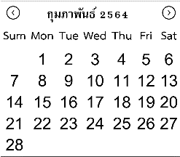

ว/ด/ป ที่จอง :

เวลา :

:

**บันทึก**

**ยกเลิก**

Footer

4

**ภาพที่ 3.4** การออกแบบหน้าจองห้องพัก

จากภาพที่ 3.4 แสดงการออกแบบหน้าจองห้องพัก โดยมีรายละเอียด ดังนี้

หมายเลข 1 ส่วนของหัวเว็บไซต์ (Header) ของระบบ แสดงโลโก้และชื่อระบบ

หมายเลข 2 ส่วนของเมนู (Menu) ของระบบ แสดงเมนูต่าง ๆ ของระบบ

หมายเลข 3 ส่วนของการจองห้องพักของระบบ แสดงข้อมูลผู้ใช้เบื้องต้นและกรอกข้อมูลไม่ถูกต้อง แล้วเลือกใหม่และกดเลือกวันเวลาที่ต้องการจอง จากนั้นกดบันทึกเพื่อตรวจสอบ ว่าการจองถูกต้องหรือไม่

หมายเลข 4 ส่วนของท้ายเว็บไซต์ (Footer) ของระบบ

1.4 ขั้นตอนการพัฒนาระบบ (Systems Development)

ในขั้นตอนการพัฒนา ผู้ศึกษาได้นำข้อมูลที่ได้จากการออกแบบมาทำการพัฒนาระบบจองหอพักสำหรับนักศึกษาใหม่ในมหาลัยราชภัฏมหาสารคาม จากนั้นนำไปเสนออาจารย์ที่ปรึกษาเพื่อตรวจสอบความถูกต้องโดยการทดสอบระบบและองค์ประกอบของระบบ จากนั้นทำการปรับปรุงตามคำแนะนำของอาจารย์ที่ปรึกษาเป็นระยะจนระบบมีความสมบูรณ์ และเสนอต่อผู้เชี่ยวชาญเพื่อสอบถามคุณภาพของระบบ มีขั้นตอนการดำเนินการ เครื่องมือของการพัฒนาระบบ ได้แก่ Spring Boot Framework, Angular Framework, JAVA, TypeScript, eclipse และ Visual Studio Code

1.4.1 ทำการทดสอบระบบโดยผู้เชี่ยวชาญ (Testing) ขั้นตอนการทดสอบการ

ใช้งาน แบ่งออกเป็น 2 ขั้นตอนดังนี้

1) การทดสอบขั้นแอลฟ่า (Alpha Test) เป็นการทดสอบการทำงานโดยผู้ศึกษาได้ทำการทดสอบระบบทีละส่วน เพื่อหาข้อผิดพลาดในการทำงานของระบบ หลังจากนั้นจึงปรับปรุงแก้ไขให้ทำงานสมบูรณ์ขึ้น

2) การทดสอบขั้นเบต้า (beta Test) เป็นการทดสอบการทำงานของระบบที่พัฒนาขึ้นมา โดยมีผู้เชี่ยวชาญด้านคอมพิวเตอร์และเทคโนโลยี จำนวน 3 คน ประกอบไปด้วย

2.1) อาจารย์ ดร.กาญจนา ดงสงคราม วุฒิการศึกษา (ปร.ด.) การจัดการ เทคโนโลยี อาจารย์ประจำคณะเทคโนโลยีสารสนเทศ มหาวิทยาลัยราชภัฏมหาสารคาม

2.2) อาจารย์ ดร.ณพรรธนนท์ ทองปาน วุฒิการศึกษา (ปร.ด.) เทคโนโลยีสารสนเทศ อาจารย์ประจำคณะเทคโนโลยีสารสนเทศ มหาวิทยาลัยราชภัฏมหาสารคาม 2.3) อาจารย์วินัย โกหลำ วุฒิการศึกษา (วท.ม.) เทคโนโลยีคอมพิวเตอร์ เพื่อการศึกษา อาจารย์ประจำคณะเทคโนโลยีสารสนเทศ มหาวิทยาลัยราชภัฏมหาสารคาม

1.5 ขั้นตอนการติดตั้งและดำเนินการใช้ระบบ (Systems Implementation & Operation)

ในขั้นตอนการติดตั้งและดำเนินการใช้งานระบบ ผู้ศึกษาได้นำระบบที่พัฒนาขึ้น ตรวจสอบความสมบูรณ์ของระบบ จนครบทุกโมดูลแล้วทำการอัปโหลดไฟล์ขึ้นเว็บไซต์เพื่อใช้งานระบบต่อไป

**2. แบบประเมินคุณภาพโดยผู้เชี่ยวชาญ**

แบบประเมินคุณภาพของ ระบบจองหอพักสำหรับนักศึกษาใหม่ในมหาลัยราชภัฏมหาสารคาม ผู้ศึกษาได้เลือกวิธีการหาคุณภาพตามแนวทางการวิจัย โดยใช้วิธีการทดสอบแบล็คบ๊อกซ์(Backbox Testing) ซึ่งเป็นการทดสอบโดยเน้นความถูกต้องของข้อมูลนำเข้า (Input) และผลลัพธ์ที่ได้จากระบบ (Output) เป็นหลักโดยสอบถามผลจากผู้เชี่ยวชาญจำนวน 3 คน เครื่องมือที่นำมาใช้ในการสอบถามคุณภาพของระบบในโครงงานนี้คือแบบสอบถามเพื่อประเมินคุณภาพของระบบที่พัฒนา ขึ้นแบ่งเป็น 3 หัวข้อดังต่อไปนี้ (มนต์ชัย เทียนทอง, 2548: 198-200)

2.1 วิธีการและขั้นตอนการสร้างแบบประเมินคุณภาพ

2.1.1 ศึกษาข้อมูลจากการสร้างแบบประเมินคุณภาพ

2.1.2 คัดเลือกข้อคำถาม ปรับปรุง เพิ่มเติม และแก้ไขให้สอดคล้องกับระบบงานที่พัฒนาขึ้นมา

2.1.3 พัฒนาการสร้างประเมินคุณภาพจากการออกแบบ

2.1.4 นำเสนอต่ออาจารย์ที่ปรึกษา ตรวจสอบความถูกต้อง

2.1.5 ปรับปรุงแก้ไข จัดทำเป็นฉบับสมบูรณ์

2.2 หัวข้อในการสอบถามโดยผู้เชี่ยวชาญจะแบ่งออกเป็น 5 ด้าน

2.2.1 ด้านฟังก์ชันการทำงานของระบบ (Functional Requirement Testing) เป็นการสอบถามเพื่อดูว่าระบบที่พัฒนาขึ้น มีความถูกต้องและมีประสิทธิภาพตรงตามความต้องการของผู้ใช้งานมากน้อยเพียงใด (จำนวน 5 ข้อ)

2.2.2 ด้านการใช้งานของโปรแกรม (Usability Test) เป็นการสอบถามเพื่อดูว่าระบบที่พัฒนาขึ้น มีความสามารถด้านการใช้งานเป็นอย่างไร (จำนวน 5 ข้อ)

2.2.3 ด้านผลลัพธ์ที่ได้จากโปรแกรม (Result Test) เป็นการสอบถามเพื่อดูว่าระบบที่พัฒนาขึ้น มีความสามารถในการใช้งานเป็นอย่างไร (จำนวน 5 ข้อ)

2.2.4 ด้านความปลอดภัย (Security Test) เป็นการสอบถามเพื่อดูว่าระบบที่พัฒนาขึ้นมานั้น มีความปลอดภัยของข้อมูลที่ส่งผ่านไปมาในระบบเครือข่ายอินเตอร์เน็ตมากน้อยเพียงใด (จำนวน 2 ข้อ)

2.2.5 ด้านมือการใช้งานระบบ (Documentation) เป็นการสอบถามเพื่อดูว่าคู่มือการใช้ระบบที่พัฒนาขึ้นมานั้นมีความสอดคล้องกันกับระบบหรือไม่ (จำนวน 4 ข้อ)

2.3 เกณฑ์หรือมาตรฐานในการประเมิน

แบบการประเมินประสิทธิภาพของโปรแกรมได้กำหนดเกณฑ์โดยประกอบด้วยมาตราอันดับ (Rating Scale) เชิงคุณภาพ 5 ระดับและมาตรอันดับเชิงปริมาณ 5 ระดับ

**ตารางที่** **3.5** เกณฑ์การให้ระดับเชิงคุณภาพ

|  |  |  |
| --- | --- | --- |
| **ระดับเกณฑ์การให้คะแนน** | | **ความหมาย** |
| **เชิงคุณภาพ** | **เชิงปริมาณ** |
| มากที่สุด | 5 | ระบบที่พัฒนามีคุณภาพมากที่สุด |
| มาก | 4 | ระบบที่พัฒนามีคุณภาพมาก |
| ปานกลาง | 3 | ระบบที่พัฒนามีคุณภาพปานกลาง |
| น้อย | 2 | ระบบที่พัฒนามีคุณภาพน้อย |
| น้อยที่สุด | 1 | ระบบที่พัฒนามีคุณภาพน้อยที่สุด |

2.3.1 เกณฑ์ช่วงคะแนน

การกำหนดเกณฑ์ช่วงคะแนนในการประเมินคุณภาพของระบบที่พัฒนาขึ้นได้กำหนดเกณฑ์ช่วงคะแนนตามเกณฑ์ช่วงคะแนนของ (บุญชม ศรีสะอาด. 2545) ดังนี้

|  |  |
| --- | --- |
| **ค่าเฉลี่ย** | **ความหมาย** |
| 4.51-5.00 | จะอยู่ในเกณฑ์ระดับมากที่สุด |
| 3.51-4.50 | จะอยู่ในเกณฑ์ระดับมาก |
| 2.51-3.50 | จะอยู่ในเกณฑ์ระดับปานกลาง |
| 1.51-2.50 | จะอยู่ในเกณฑ์ระดับน้อย |
| 1.00-1.50 | จะอยู่ในเกณฑ์ระดับน้อยที่สุด |

สรุปเกณฑ์เฉลี่ยของระดับความคิดเห็นของผู้เชี่ยวชาญที่มีต่อระบบโดยคิดเป็นค่าคะแนนเฉลี่ยความคิดเห็นตั้งแต่ 3.51 ขึ้นไป และมีส่วนเบี่ยงเบนมาตรฐานไม่เกิน 1.00

**การเก็บรวบรวมข้อมูล**

1. นำแบบประเมินคุณภาพ และระบบที่พัฒนาขึ้น นำเสนอต่อผู้เชี่ยวชาญ

2. ชี้แจงการใช้งานของระบบจองหอพักสำหรับนักศึกษาใหม่ในมหาลัยราชภัฏมหาสารคาม ตามลำดับขั้นตอนการใช้งานของระบบที่พัฒนาขึ้น

3. เก็บข้อมูลการประเมินคุณภาพจากกลุ่มผู้เชี่ยวชาญ

4. รวบรวมและวิเคราะห์ข้อมูลโดยวิธีการทางสถิติ

5. สรุปผลการประเมินความคิดเห็นของผู้เชี่ยวชาญที่มีต่อระบบ

**สถิติที่ใช้ในการวิเคราะห์ข้อมูล**

สถิติที่ใช้ในการวิเคราะห์ข้อมูลครั้งนี้ คือ สถิติที่ใช้ในการวิเคราะห์คุณภาพของผู้ใช้ที่มีต่อระบบจองหอพักสำหรับนักศึกษาใหม่ในมหาลัยราชภัฏมหาสารคามโดยใช้สถิติดังนี้

1. ค่าเฉลี่ย (Mean) ใช้สูตร (บุญชม ศรีสะอาด, 2545 : 105)

จากสูตร $\overline{X} = \frac{\sum{x}}{N}$

เมื่อ  แทน ค่าเฉลี่ย

 แทน ผลรวมของคะแนนทั้งหมดในกลุ่ม

N แทน จำนวนคะแนนในกลุ่ม

2. ส่วนเบี่ยงเบนมาตรฐาน (S.D.) ใช้สูตร (บุญชม ศรีสะอาด, 2545 : 106 )

จากสูตร S.D. = $\sqrt{\frac{N\sum{x^{2}-{\left(\sum{x}\right)}^{2}}}{N\left(N-1\right)}}$

เมื่อ S.D. แทน ส่วนเบี่ยงเบนมาตรฐาน

X แทน คะแนนแต่ละตัว

N แทน จำนวนคะแนนในกลุ่ม

 แทน ผลรวม